В учебно-консультационном пункте по ГО и ЧС ЮЗАО
прошло показное практическое занятие.

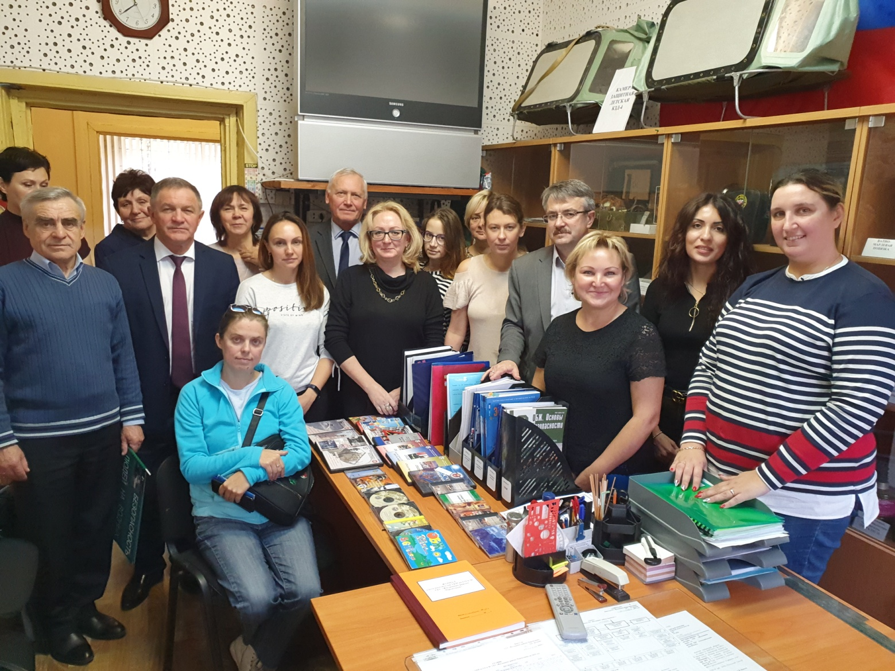

В районе Черемушки на базе учебно-консультационного пункта по ГО и ЧС (УКП) ЮЗАО под руководством заместителя руководителя Департамента ГОЧСиПБ — начальника Управления подготовки Дмитрия Скоркина, проведено показное практическое занятие на тему: «Организация работы УКП». Занятие проводилось с работниками, ответственными за подготовку населения в Управлениях административных округов Департамента ГОЧСиПБ. На занятиях также присутствовали главный специалист Управления подготовки Департамента ГОЧСиПБ Оксана Логинова, начальник Управления по ЮЗАО Департамента ГОЧСиПБ Владимир Шостик и заместитель начальника службы ГО и ЧС по ЮЗАО Департамента ГОЧСиПБ Леонид Сандригайло.
В начале занятия перед аудиторией выступил Дмитрий Скоркин. Он кратко рассказал о предназначении УКП, их целях и задачах. Отдельно остановился на важности УКП в вопросах организации обучения неработающего населения, выработке практических навыков действий в условиях чрезвычайных ситуаций мирного и военного времени, пропаганды необходимости мероприятий ГО и ЧС в современных условиях, а также повышения уровня морально-психологического состояния в условиях угрозы и возникновения чрезвычайных ситуаций, а также при ликвидации их последствий.

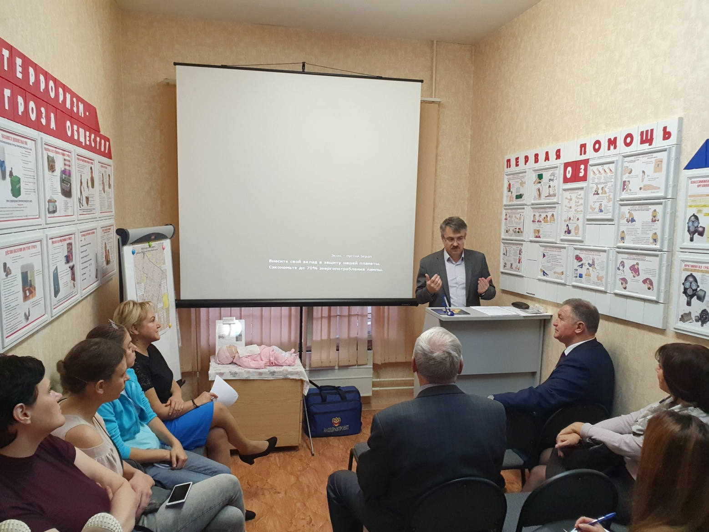

О теоретических основах и нормативно-правовой базе организации работы УКП, его оборудовании и оснащении, присутствующим рассказала Оксана Логинова. А непосредственно об опыте работы в данном УКП рассказал и практически показал его начальник — Александр Селявкин, который, вот уже более пяти лет, возглавляет и организует его работу. Надо сказать, что УКП района Черёмушки является постоянным призером окружных смотров-конкурсов, а в прошлом году одержал победу в городском. За свою работу Александр Селявкин неоднократно награждался почетными грамотами и наградами. Так, что было о чём рассказывать и, что показать.
В завершении занятия, на вопросы присутствующих ответили Дмитрий Скоркин и Владимир Шостик. По окончании мероприятия слушатели поблагодарили организаторов и выступающих за интересно проведенное занятие, а также высказали необходимость в дальнейшем, продолжать обмен опытом в таком формате.
